Verso la strategia regionale dell’innovazione 2014-2020
Tavoli tematici – 2° incontro
I contributi dei tavoli tematici: prime riflessioni e prossimi passi
Palermo, 5-6 giugno 2014
Consorzio ARCA, Viale delle Scienze, edificio 16

Nell’ambito del processo finalizzato alla costruzione della strategia regionale di “specializzazione intelligente” (RIS 3) 2014-2020 l’8 e il 9 maggio 2014 la Regione Siciliana ha avviato 6 tavoli tematici sui seguenti ambiti: Agroalimentare; Economia del Mare; Energia; Scienze della Vita; Smart Cities & Communities; Turismo, Cultura e Beni Culturali per favorire l’aggregazione di conoscenze e la condivisione di analisi, diagnosi, vision con gli attori dell’innovazione operanti nel territorio siciliano.
Ai partecipanti è stato chiesto di collaborare attivamente al processo di definizione della Strategia regionale attraverso l’invio di un contributo finalizzato ad individuare gli ambiti di specializzazione distintivi della Regione per ognuno dei tavoli avviati.
Nelle giornate del 5 e 6 giugno 2014 è previsto un primo momento di riflessione e confronto sui contributi proposti anche al fine di completare la definizione della RIS 3 Sicilia.
Gli esiti saranno presentati e condivisi secondo il seguente calendario dei lavori:

Sede: Palermo, Viale delle Scienze- Edificio 16 presso il Consorzio ARCA

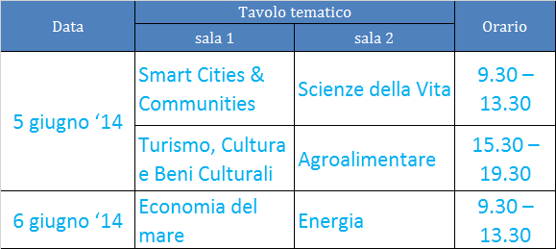

AGENDA

ORE 9:30-13:30 / 15.30-19.30
Introduzione lavori Referente Gruppo di lavoro Interdipartimentale
Presentazione analisi dei contributi Referente Gruppo di lavoro Interdipartimentale
Confronto e discussione Confronto gruppo di lavoro
Prossimi passi Referente Gruppo di lavoro Interdipartimentale

Per iscriversi ai singoli tavoli tematici (tenendo presente che sono previste sessioni parallele) è obbligatoria l’iscrizione on-line inviando il modulo di adesione agli indirizzi caterina.pantaleo@regione.sicilia.it e strategia.innovazione@regione.sicilia.it entro le ore 14.00 del 4 giugno 2014.

